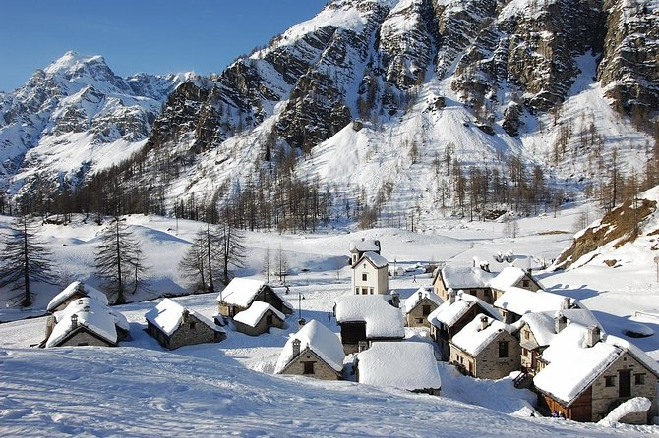
NELL’ EVENTO FACE BOOK, ORGANIZZATO DAL COMITATO PER LA TUTELA DELL’ALPE DEVERO, IN OCCASIONE DEL RAGGIUNGIMENTO DELLA RACCOLTA DI 100.000 FIRME DI SOSTEGNO. LA SEZIONE DEL VCO DI ITALIA NOSTRA E’ INTERVENUTA CON UN PROPRIO CONTRIBUTO CHE QUI PROPONIAMO NELLA SUA INTEGRALE VERSIONE.
“AVVICINARE LE MONTAGNE” - UNA PROCEDURA DI VALUTAZIONE AMBIENTALE STRATEGICA CHE NON HA FINE. RELATORE IL PRESIDENTE ITALIA NOSTRA SEZIONE VCO
Che cosa è l’accordo territoriale ?
Che cosa è l’accordo territoriale ?

E’ innanzitutto uno strumento amministrativo, legislativamente previsto, frutto di un’intesa siglata tra gli enti locali: Provincia del VCO e Comuni di Varzo/Trasquera/Crodo e Baceno, finalizzato a realizzare obiettivi comuni di programmazione territoriale di area intercomunale, nella fattispecie la realizzazione di un vasto comprensorio turistico montano integrato, attraverso investimenti pubblici e privati.
L’accordo è denominato: “ Avvicinare le montagne “ ed è stato concluso definitivamente tra gli enti promotori nel febbraio del 2018.
Esso contiene il programma territoriale, che costituisce il contenuto concreto dell’intesa, documento redatto, a seguito di un protocollo del 2017, da un attore economico, la S. Domenico Ski srl , soggetto portatore di buona parte dei contenuti del programma.
Il programma è uno strumento di pianificazione strategica di area intercomunale e, se supererà ogni ostacolo, costituirà la cornice entro la quale i singoli partecipanti, dovranno agire per il raggiungimento di fini comuni e condivisi: adeguamenti urbanistici, cofinanziamenti, attuazione di opere pubbliche, infrastrutture e quant’altro previsto nei singoli progetti che l’accordo prevede di sviluppare successivamente alla sua approvazione.
Dopo la data del febbraio 2018 è stato consegnato alla struttura tecnica della Provincia del VCO, individuata quale soggetto competente e procedente per il suo esame nell’ambito di una procedura d VAS.

Che cosa è dunque la VAS ?

E’ la Valutazione Ambientale Strategica, ossia un esame, previsto da norme di derivazione comunitaria, che costituisce il modo con cui verificare gli impatti significativi che piani e programmi possono avere sull’ambiente, garantendo così un elevato grado di protezione dell’ambiente stesso, assicurando che tali piani e programmi siano coerenti con le finalità di protezione.
E’ una procedura complessa, alla quale più soggetti partecipano in quanto ognuno è portatore di un interesse specifico; così ad esempio: il Servizio tutela del paesaggio della Regione interverrà in quanto competente in materia di vincoli paesaggistici e così via.
Questa procedura complessa è regolata nei suoi momenti e nei suoi tempi di svolgimento ed uno dei suoi primi passaggi è quello della stesura del
“ rapporto ambientale”.
La sua stesura, da parte del soggetto proponente, è il risultato di una “consultazione” da attuare con i vari attori del processo decisionale di VAS e dovrebbe concludersi entro 90 giorni dal suo avvio.
Una volta conclusa la stesura, il rapporto ambientale ed una sua sintesi non tecnica sono a disposizione dell’autorità procedente, in questo caso la struttura tecnica della Provincia, e da quel momento deve avviarsi anche la fase di consultazione pubblica, di partecipazione; ossia il rapporto ambientale e tutta la documentazione del piano/programma, sono pubblicati e chiunque , entro i 60 giorni successivi, potrà presentare osservazioni.
Terminata questa fase, acquisita l’intera documentazione, l’autorità procedente avrà altri 90 giorni a disposizione per compiere tutta la fase istruttoria e pervenire alla stesura del parere motivato che costituirà il documento per l’approvazione finale delle risultanze della VAS.
Quindi, in sintesi: 90 giorni per la formazione del rapporto ambientale, 60 di pubblicazione del piano/programma, altri 90 per le conclusioni. In otto mesi massimi di tempo una procedura di VAS dovrebbe concludersi.

Come sta procedendo la VAS ?

Se oggi si entra nel sito istituzionale della Provincia del VCO, alla voce VAS, non si trova nulla. Nessun procedimento risulta incardinato.
Questo significa che il rapporto ambientale, a distanza di tre anni dell’avvio del procedimento, sempre che ciò sia avvenuto, sarebbe ancora nella fase di consultazione, ossia sui tavoli tecnici ogni tanto evocati.
Sono passati 35 mesi, contro i 3 previsti.
Questo fatto porta alla conclusione certa che “Avvicinare le Montagne” è un programma in stallo, o meglio è in stallo evidente la procedura della sua Valutazione Strategica.

Quale può esserne la causa ?

Questo è un interrogativo la cui risposta, probabilmente, va ricercata in più di un motivo che vanno ben oltre le difficoltà di redazione del rapporto ambientale.
Quali essi siano, sicuramente non eranostati appieno previsti dagli enti proponenti che avevano investito tanta parte della loro credibilità locale in quel progetto.
I fattori sono preesistenti ed altri, forse, sopravvenuti.
Le difficoltà a superare i vincoli di tutela derivanti da norme diverse, siano statali, regionali e anche di derivazione europea è un fatto che il Comitato per la tutela Devero aveva indicato sin dalle prime battute di questa vicenda e il lungo tempo, ormai trascorso, dall’inizio della valutazione è il segno delle criticità che faticano ad essere superate.
Probabilmente sarebbero necessari interventi normativi e legislativi: vedi la correzione del Piano Paesaggistico Regionale, vedi la ridefinizione dei confini delle aree di protezione europea, quali le ZPS, vedi la rimodulazione dell’adottato piano di gestione delle aree protette.
Vi è una griglia normativa entro la quale il programma di “Avvicinare le Montagne” parrebbe essersi arenato. Certo il condizionale è d’obbligo, ma l’ipotesi è assolutamente plausibile.

Tra i fattori sopravvenuti citerei anche la crisi del Covid 19, variabile non prevista, che può avere indotto l’attore privato messo in campo, a riflettere sul permanere delle convenienze economiche del progetto o comunque suggerire un rallentamento dei tempi, al fine di valutare le prospettive post Covid.

Lo stallo è comunque un fatto innegabile e anche in contrasto con le aspettative create al momento del “lancio” propagandistico di Avvicinare le Montagne e con gli entusiasmi allora manifestati da parte degli attori pubblici.
Ove persistesse ancora a lungo, diventerebbe difficile giustificarlo, senza rischiare la perdita della credibilità“politica” da parte degli attori dell’accordo.

Come potrebbero uscire dalla situazione di stallo ?

Certo è che il ritardo fa ritenere che un qualche segnale di ripresa della valutazione di Vas dovrà, più prima che poi, avvenire .
Si può allora ipotizzare che, tardando oltremodo le aspettative riguardo modifiche normative e legislative, niente affatto facili, si ritenga di “semplicemente” adeguare i contenuti del programma, apportando una serie di rimodulazioni che possono in qualche modo attutirne alcuni impatti e poi su queste basi affrontare il nodo della VAS.
Non si tratterebbe dunque soltanto di una rimodulazione del rapporto ambientale in relazione ai contenuti conosciuti del piano, ma di una modifica di alcuni dei contenuti stessi e, in questa direzione, alcune indiscrezioni sembrano indirizzare.
Quello che comunque diventa difficile ipotizzare è un prolungarsi dello stallo, salvo che le aspettative abbiano cambiato così radicalmente di segno che lo stesso attore economico, unilateralmente, ritenga recedere, ma questa è un’ipotesi che al momento non ha alcun riscontro.

Solo i prossimi mesi ci daranno una risposta.

E

